


Рисунок 2. Подключение оповещателей «С-У-МИНИ» к одному оповещателю «С-М»

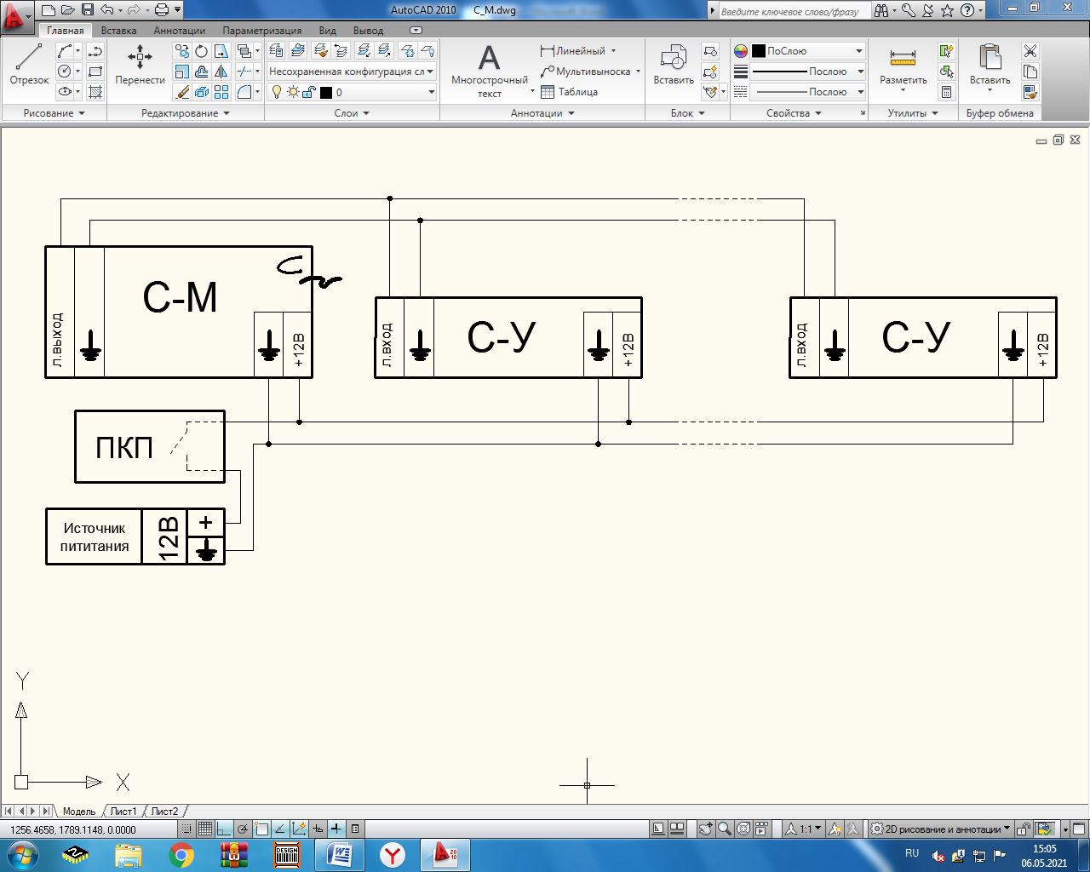

Рисунок 3. Подключение оповещателей «С-У-МИНИ» к одному и более оповещателям «С-М»
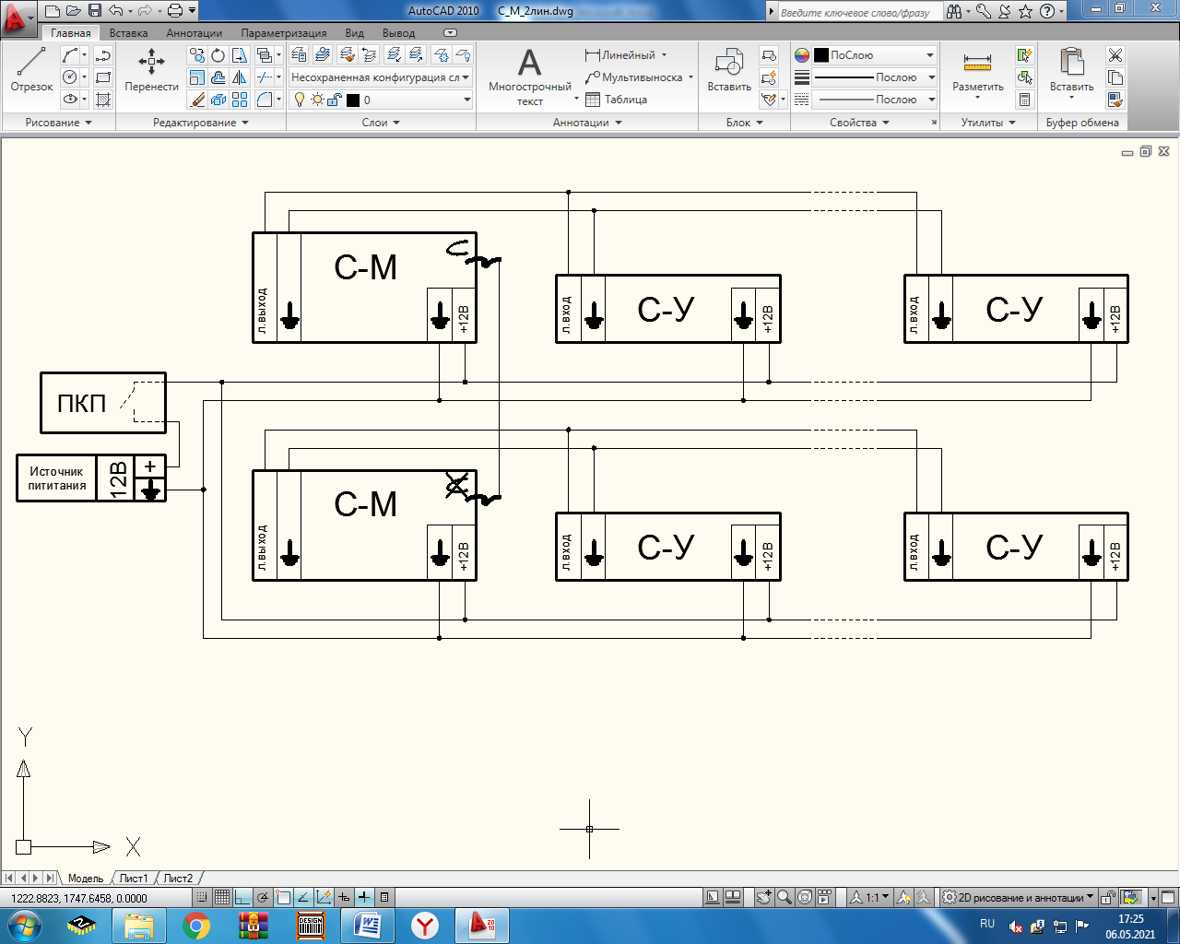

Рисунок 4. Групповое подключение оповещателей «С-У-МИНИ» и «С-М»
с возможностью контроля управляющей и питающей линий с применением изделия БКЛО-12

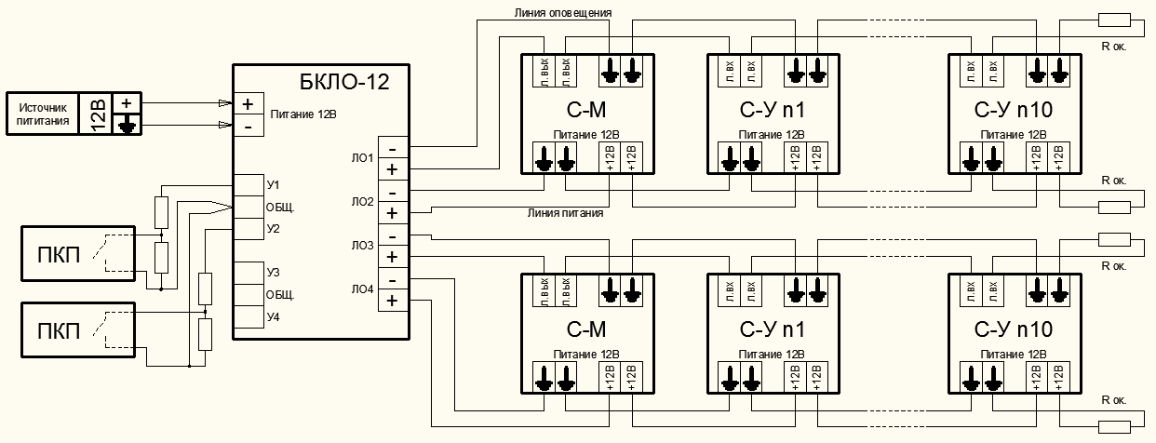

Дополнительную информацию смотри на сайте www.eltech-service.ru
Свидетельство о приемке
(дата изготовления и приёмки указана на этикетке на корпусе прибора)

Оповещатель С-У-МИНИ №____________, принят ОТК
(заполняется от руки)

Единая служба техподдержки 8 (8452) 74 00 40

Произведено в России
ИП Раченков Александр Викторович
644076 г. Омск, ул. 75-ой Гвардейской бригады, 1 «В»
соответствует требованиям ТР ЕАЭС 043/2017

ОПОВЕЩАТЕЛЬ ОХРАННО-ПОЖАРНЫЙ РЕЧЕВОЙ

С-У-МИНИ

ПАСПОРТ

ОКПД 2 26.30.50.114 ТН ВЭД ЕАЭС 8531 10 ТУ 26.30.50-016-0131524356-2022 RU С-RU.ПБ68.В.01279/22
1. Общие сведения
1.1. Настоящее руководство распространяется на оповещатель охранно-пожарный речевой С-У-МИНИ (далее по тексту – оповещатель), представляющий собой усилитель звуковой частоты со встроенным громкоговорителем, предназначенный для усиления голосового и звукового сигнала оповещения о пожарной тревоге, снятого с линейного выхода речевого оповещателя С-М всех модификаций и исполнений или их аналогов.

2. Технические характеристики
Номинальное напряжение питания, В | 10÷14
Номинальная выходная мощность, Вт | 3
Потребляемый ток в рабочем режиме, А, не более | 0,25
Уровень звукового давления, дБ, не менее | 96
Частотный диапазон оповещателя, Гц, не уже | 200 ÷ 5000
Диапазон рабочих температур, °С | -10… + 50
Масса оповещателя, кг, не более | 0,3
Габаритные размеры оповещателя, мм, не более | 120х120х62
Степень защиты оболочки | IP41
Степень пожарной безопасности изделия соответствует ГОСТ Р МЭК 60065-2002

3. Комплектность
оповещатель охранно-пожарный речевой «С-У-МИНИ», шт. ............................................................................................................ 1
паспорт, шт. .............................................................................................................................................................................................. 1
упаковка, шт. ............................................................................................................................................................................................ 1

4. Установка и включение оповещателя
4.1. При эксплуатации оповещателя необходимо соблюдать правила техники безопасности, изложенные в инструкции «Правила технической эксплуатации электроустановок потребителей» (ПТЭ) и «Правила техники безопасности при эксплуатации электроустановок потребителей» (ПТБ).
4.2. Перед установкой необходимо проверить внешний вид оповещателя.

4.3. Оповещатель следует устанавливать в местах, недоступных для посторонних лиц.
4.4. Порядок установки оповещателей:

4.4.1. Для крепления и подключения оповещателя необходимо снять декоративную решётку на лицевой стороне.

4.4.2. В предполагаемом месте установке оповещателя необходимо установить дюбеля под саморезы СГМ 3,5х35 (не входит в комплект поставки) в соответствии с размерами, указанными на рисунке 1.

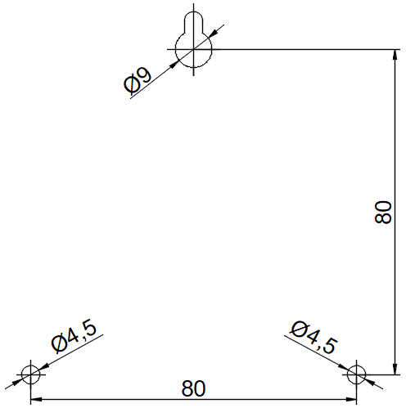

Рисунок 1. Схема крепления оповещателя.

4.4.3. Крепление оповещателя к стене производить через монтажное отверстие-ушко в верхней части оповещателя и два отверстия, находящиеся в нижней части оповещателя.

4.5. ВНИМАНИЕ. Перед подключением оповещателя убедится, что линии связи обесточены.
4.6. Рекомендуемые схемы включения:
4.6.1. Подключение оповещателей «С-У-МИНИ» к одному оповещателю «С-М», см. рис.2;
4.6.2. Подключение оповещателей «С-У МИНИ» к двум и более оповещателям «С-М, включённым по схеме с синхронизацией, см.рис.3;
4.6.3.Групповое подключение оповещателей «С-У-МИНИ» и «С-М» с возможностью контроля управляющей и питающей линий с применением БКЛО-12 (блоком контроля линий оповещения, см. рис. 4).
ВНИМАНИЕ: При подключении как питающих, так и звуковых линий необходимо соблюдать полярность!

5. Правила хранения и утилизация
5.1. Оповещатели допускается хранить (транспортировать) в крытых помещениях (транспортных средствах) при температуре от -50 до +50°С в упаковке поставщика.
5.2. В помещениях для хранения оповещателей не должно быть паров кислот, щелочей, агрессивных газов и других вредных примесей, вызывающих коррозию.
5.3. После транспортирования и хранения при отрицательных температурах оповещатели после распаковывания перед проверкой должен быть выдержан в нормальных климатических условиях не менее 2ч.
5.4. Особых мер по утилизации не требует.

6. Гарантии изготовителя
6.1.Предприятие-изготовитель гарантирует нормальную работу оповещателя в течение 18 мес. со дня изготовления при соблюдении потребителем условий эксплуатации и правил хранения, изложенного в настоящем руководстве.
6.2.Предприятие-изготовитель оставляет за собой право внесения конструктивных изменений, не ухудшающих потребительских свойств, которые могут быть не отражены в данном руководстве.

Внимание! Оповещатель С-У-МИНИ может работать со всеми модификациями С-М (С-М-Д, С-М-Б, С-М-МИНИ,
С-М исп. 2) и С-У (С-У-Б, С-У-МИНИ, С-У исп. 2)

